Abnahme - Sprint 01
Projekt: DigitalSchoolNotes

Projekt Team: Adler, Brinnich, Hohenwarter, Karic, Stedronsky

Version 1.0 04.11.2015 Status: [RELEASE]
 | Datum | Name |  | Unterschrift
Erstellt | 04.11.2015 | Selina Brinnich
Geprüft | 04.11.2015 | Niklas Hohenwarter
Freigegeben
Git-Pfad: /doc/abnahmen |  |  | Dokument: abnahme_sprint01.doc

Sprintdaten

Sprint Beginn | 12.10.2015
Sprint Ende | 05.11.2015
Teammitglieder | Adler, Brinnich, Hohenwarter, Karic, Stedronsky

Burndown-Chart
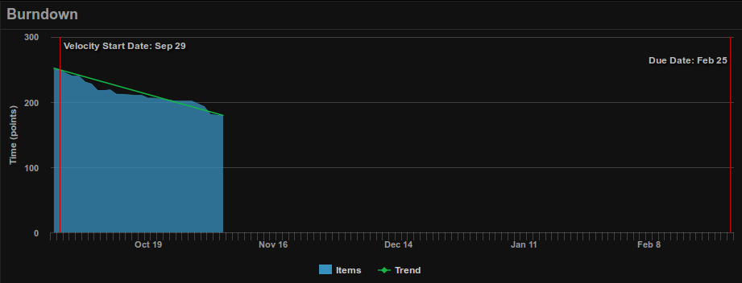
Projected Ship Date: 04.02.2016

Kommentare zum Sprint
Dieser Sprint diente dem Aufbau der Grundstruktur der Webseite. Besonderes Augenmerk wurde auf den Stundenplan, einen Teil des Admin-Interfaces und die Grundstruktur der Heftansicht gelegt.
Besonders am Anfang des Sprints gab es große Probleme, da das Zusammenarbeiten von Django und AngularJS etwas kompliziert zum verstehen und aufbauen war. Das Problem war dann etwa am Anfang der zweiten Woche des Sprints gelöst.

Dokumente
Userstory ID | Dokumentname
- | serverdoc.pdf
- | richtlinien_20151014.pdf
all | testing_technologie_20151104.pdf
all | webservice_backend_technologie_20151104.pdf
all | webservice_frontend_technologie_20151104.pdf
#508 | evaluation_db_20151104.pdf
#506 | evaluation_collaboration_20151104.pdf
#510 | evaluation_js_20151104.pdf

Sprint Final Acceptance

ID | Userstory | Akzeptiert? | Points | Kommentar
457 | Als Benutzer möchte ich einen leeren Stundenplan manuell ins System einfügen |  | 2
458 | Als Benutzer möchte ich eigene Fächer für meinen Stundenplan anlegen |  | 1
459 | Als Benutzer möchte ich Stunden in meinen Stundenplan einfügen können |  | 2
461 | Als Benutzer möchte ich meinen Stundenplan ansehen können |  | 1
443 | Als Besucher möchte ich mich über ein Formular registrieren können |  | 2
450 | Als Benutzer möchte ich mein Passwort zurücksetzen können |  | 3
500 | Als Benutzer möchte ich, dass meine Daten verschlüsselt übertragen werden |  | 5
508 | Evaluation: Database |  | 2
453 | Als Benutzer möchte ich die Profile anderer Benutzer suchen können |  | 3
449 | Als Benutzer möchte ich mich vom System abmelden |  | 1
492 | Als Admin möchte ich die Berechtigungen aller Benutzer verwalten |  | 3
506 | Evaluation: JavaScript Framework |  | 3
455 | Als Benutzer möchte ich öffentliche Hefte anderer Benutzer einsehen können |  | 3
469 | Als Benutzer möchte ich in meinem Heft umblättern können |  | 2
443 | Als Besucher möchte ich mich über ein Formular registrieren können |  | 2
444 | Als Benutzer möchte ich eine Bestätigungsmail zur Validierung meiner E-Mail Adresse bekommen |  | 2
445 | Als Benutzer möchte ich mich mit meinem eigens erstellten Account am System einloggen |  | 1
467 | Als Benutzer möchte ich ein leeres Heft im System ansehen können |  | 5
454 | Als Benutzer möchte ich ein Profil haben, das von jedem einsehbar ist |  | 2
463 | Als Benutzer möchte ich die Einstellungen eines bestehenden Heftes bearbeiten können |  | 2
471 | Als Benutzer möchte ich die Sichtbarkeit meines Heftes ändern |  | 1
462 | Als Benutzer möchte ich ein neues Heft erstellen |  | 3
510 | Evaluation: Collaboration |  | 5

Geschaffte Story Points: …../56

